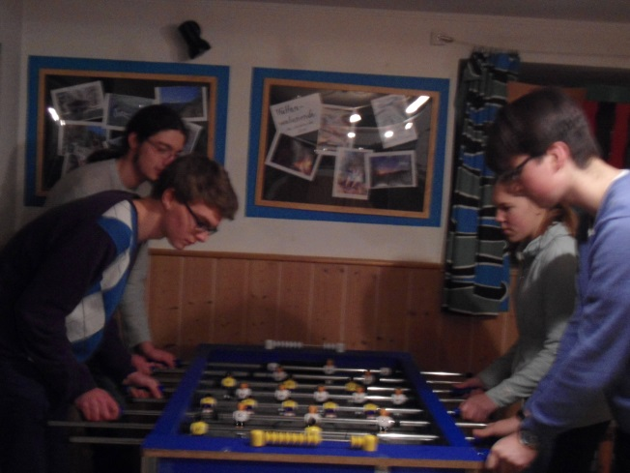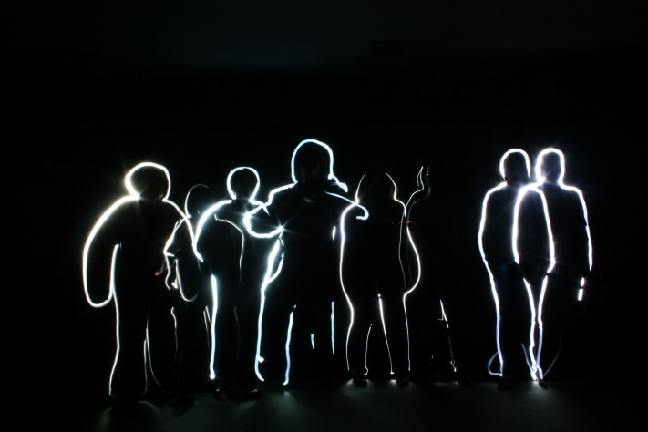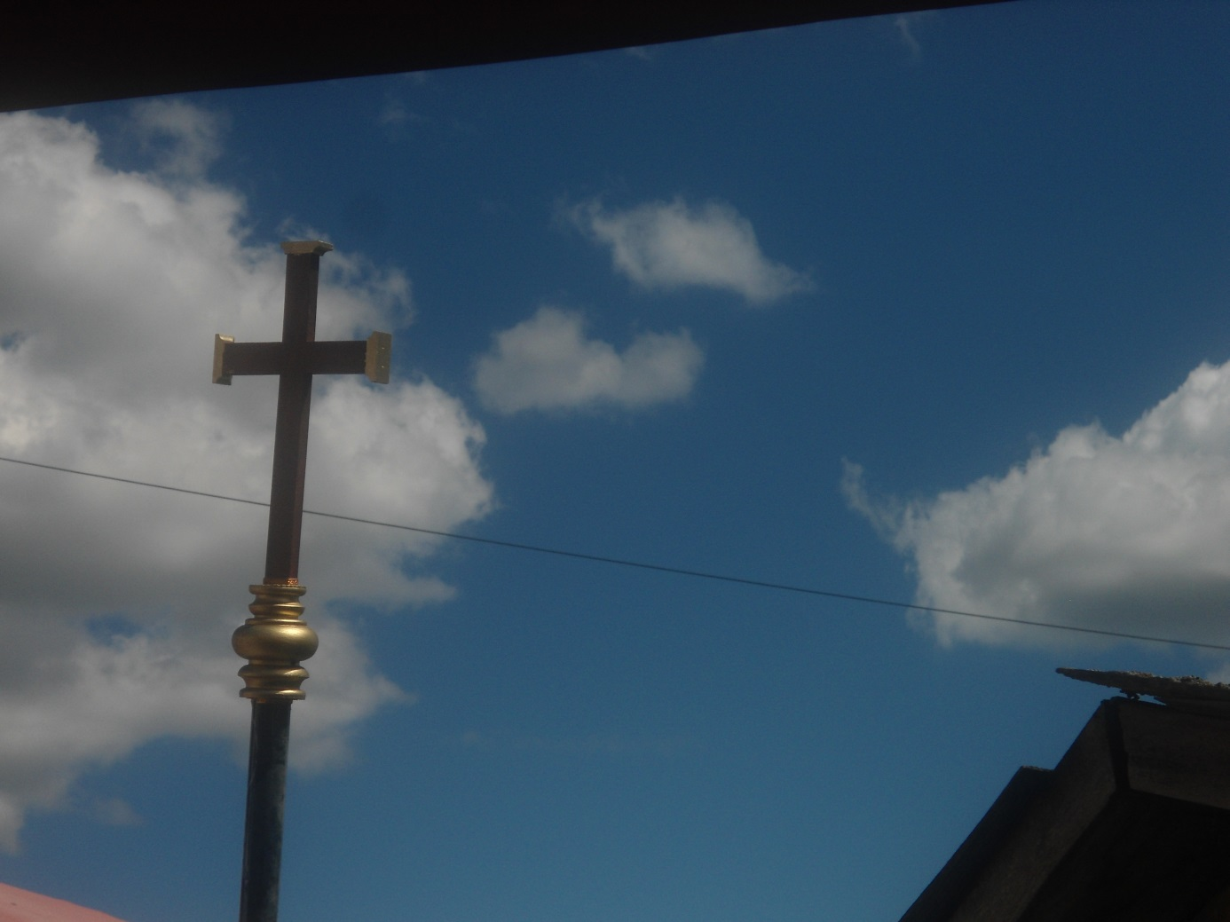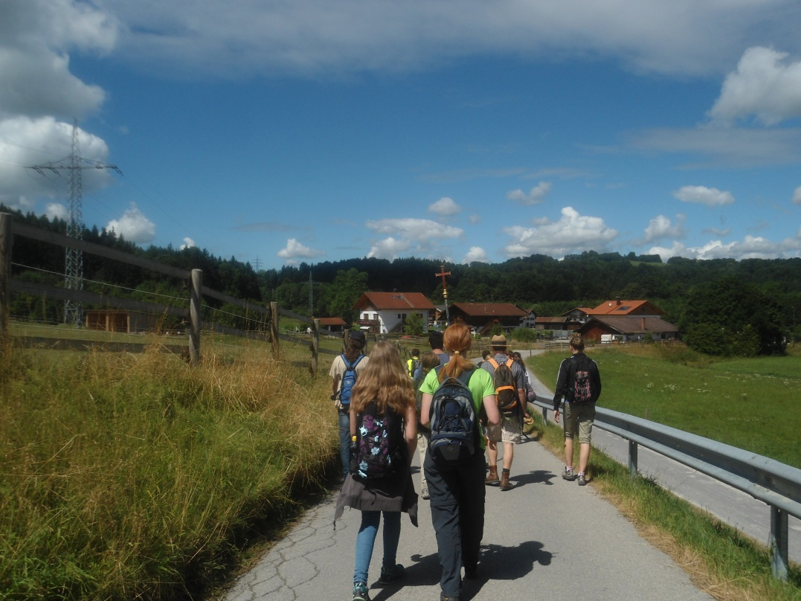

**J**

Am besten fand ich dieses Jahr wieder den Open-Air-Gottesdienst und die Jugendband ist große Klasse!

Ich freu mich schon wieder auf die Frühschichten im Advent.

Warst du schon mal im Offenen Treff? Nein?

Das ist jedes Mal total schön: offene Leute und immer lustig!

Jeder Jugo ist was Besonderes. Am 8. Februar ist der Nächste!

Ich find’s toll, dass es von der KJM jetzt auch Aktionen für Kinder gibt

Die Jugendwallfahrt echt ein Erlebnis! Abwechslungsreiche Stationen und super Wetter!

**Infos zu unseren nächsten Aktionen findest du im Internet unter** [**www.katholische-jugend-miesbach.de**](http://www.katholische-jugend-miesbach.de) **oder in unserer Facebookgruppe**

**Wir freuen uns auf euch!!**

**M**

**K**